MargoulinCorp

Nicolas Dufresne | Dorian Legros | Yamna Melki | Jonathan Renault

BankeSchön

Par Margoulin Corp

Sommaire

Notre Solution 2

Fonctionnalités techniques 3

Spécifications techniques 4

Technologies utilisées 4

Base de données 5

Schéma réseau 6

Charte Graphique 7

Logo 7

Couleur 7

Typographies 8

OnlineBank est une entreprise bancaire en ligne concentrant la plus grosse part de son chiffre d’affaire sur la vente de ses divers produits bancaires. Bien qu’elle fût une des précurseurs dans la vente en ligne de produit bancaire, la société à régulièrement besoin de renouveler son offre pour faire face à la concurrence.

Les nouveaux produits régulièrement mis sur le marché ont entrainés petit à petit une perte d’efficacité de la force de vente. En effet, le taux de conversion pour chaque produit à diminué en moyenne de moitié. Cela est dû au fait que les clients potentiels se retrouve face un éventail de produit trop large, ce qui augmente fortement leur réticence.

Afin de retrouver une force de vente plus efficace, OnlineBank, a décidé d’investir dans un nouveau logiciel permettant de cibler au mieux les clients potentiels avec les produits ayant le plus de chance de correspondre à leur besoin.

## Notre Solution

Nous, MargoulinCorp, nous vous proposons BankeShön. C’est une application web utilisable par les employés de la banque permettant de cibler les clients et prospects avec le produit qu’il lui convient le mieux. La cible principale est le client avec peu de produits (moins de trois), il est contacté par mail ou sur le site (lors de sa connexion). Et la cible secondaire est le prospect qu’il faut amener à devenir client.

BankeShön est capable de mesurer l’efficacité de la solution, afficher des statistiques explicites de chaque produits, les taux de conversion des prospects, l’ajout et la suppression de produits, l’historique des employés, maintenable à distance, l’authentification sécurisée.

BankeShön est en respect avec la réglementation concerné et aussi les RGPD.

## Fonctionnalités techniques

|  | Utilisateur | Administrateur | Script |
| --- | --- | --- | --- |
| Accès au listing des prospects et des clients | X | X |  |
| Indiquer si le prospect ne veut plus être contacté | X |  |  |
| Modifications des données clients et prospects | X |  |  |
| Validation du client après conversion | X |  |  |
| Définir les prospects à contacter |  |  | X |
| **Définir les clients possédant moins de 3 offres bancaire à contacter** |  |  | X |
| Envoi des mails promotionnels adaptés |  |  | X |
| Back-up de la base de données |  |  | X |
| **Un client redevient**  **prospect s’il n’est pas validé au bout deux semaines** |  |  | X |
| **Suppression des utilisateurs** |  | X |  |
| **Création de nouveaux produits bancaires** |  | X |  |
| **Suppression des utilisateurs** |  | X |  |
| **Accès à l’historique** |  | X |  |

## Spécifications techniques

### Technologies utilisées

#### Développement

L’***HyperText Markup Language***, généralement abrégé **HTML**, est le langage de balisage conçu pour représenter les pages web. C’est un langage permettant d’écrire de l’hypertexte, d’où son nom.

Les **feuilles de style en cascade**, généralement appelées **CSS** de l'anglais ***Cascading Style Sheets***, forment un langage informatique qui décrit la présentation des documents HTML et XML.

**Bootstrap** est une collection d'outils utiles à la création du design (graphisme, animation et interactions avec la page dans le navigateur, etc.) de sites et d'applications web. C'est un ensemble qui contient des codes HTML et CSS, des formulaires, boutons, outils de navigation et autres éléments interactifs, ainsi que des extensions JavaScript en option.

**Java** est une technique informatique développée initialement par Sun Microsystems puis acquise par Oracle suite au rachat de l'entreprise. Défini à l'origine comme un langage de programmation, Java a évolué pour devenir un ensemble cohérent d'éléments techniques et non techniques.

#### Serveur

**PostgreSQL** est un système de gestion de base de données relationnelle et objet. C'est un outil libre disponible selon les termes d'une licence de type BSD.

#### Versioning

**GitHub** (exploité sous le nom de *GitHub, Inc.*) est un service web d'hébergement et de gestion de développement de logiciels, utilisant le logiciel de gestion de versions Git.

### Base de données

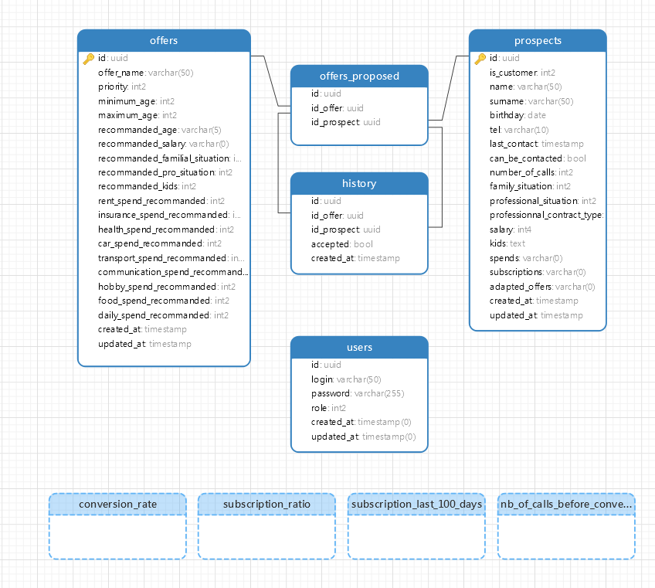

### Schéma réseau

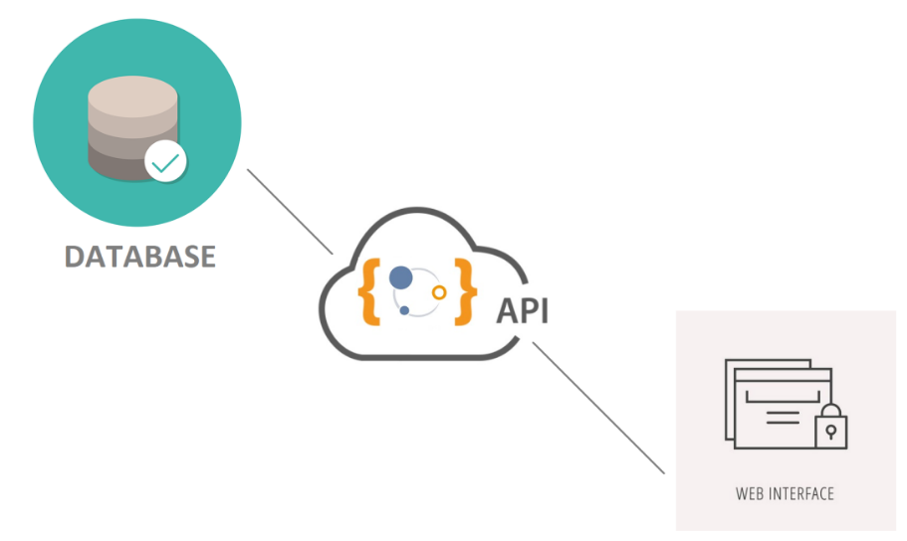

## Charte Graphique

### Logo



### Couleur

#00A5E9 #00CA94 #836EFF #F5F5F5 #FBFBFB

## Typographies

Open Sans

ABCDEFGHIJKLMNOPQRSTUVWYZ 123456 abcdefghijklmnopqrstuvwxyz

Open Sans Bold

ABCDEFGHIJKLMNOPQRSTUVWYZ 123456 abcdefghijklmnopqrstuvwxyz

Roboto

ABCDEFGHIJKLMNOPQRSTUVWXYZ 123456 abcdefghijklmnopqrstuvwxyz

Roboto Bold

ABCDEFGHIJKLMNOPQRSTUVWXYZ 123456 abcdefghijklmnopqrstuvwxyz



